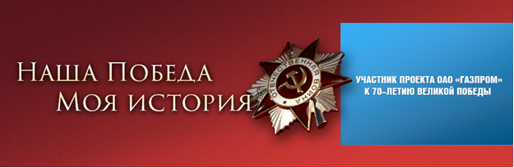

ГРО: ОАО «Ставропольгоргаз»
Автор: Койчева Мая Юрьевна – начальник отдела по работе с персоналом

Герой рассказа: родной брат моего дедушки по отцу
Аргунов Хусин Дадимович ( 1913 – 1976 гг.)
Ветеран Великой Отечественной войны,
политрук стрелковой роты 147 стрелковой дивизии Северно-Западного фронта.
С декабря 1942 по декабрь 1945 года - заместитель командира 709 стрелкового полка дивизии Калининского Фронта

Аннотация:
«…Аргунов Хусин Дадимович - прошел всю войну, награжден орденом Красной Звезды…»

Бесконечно преданный Родине

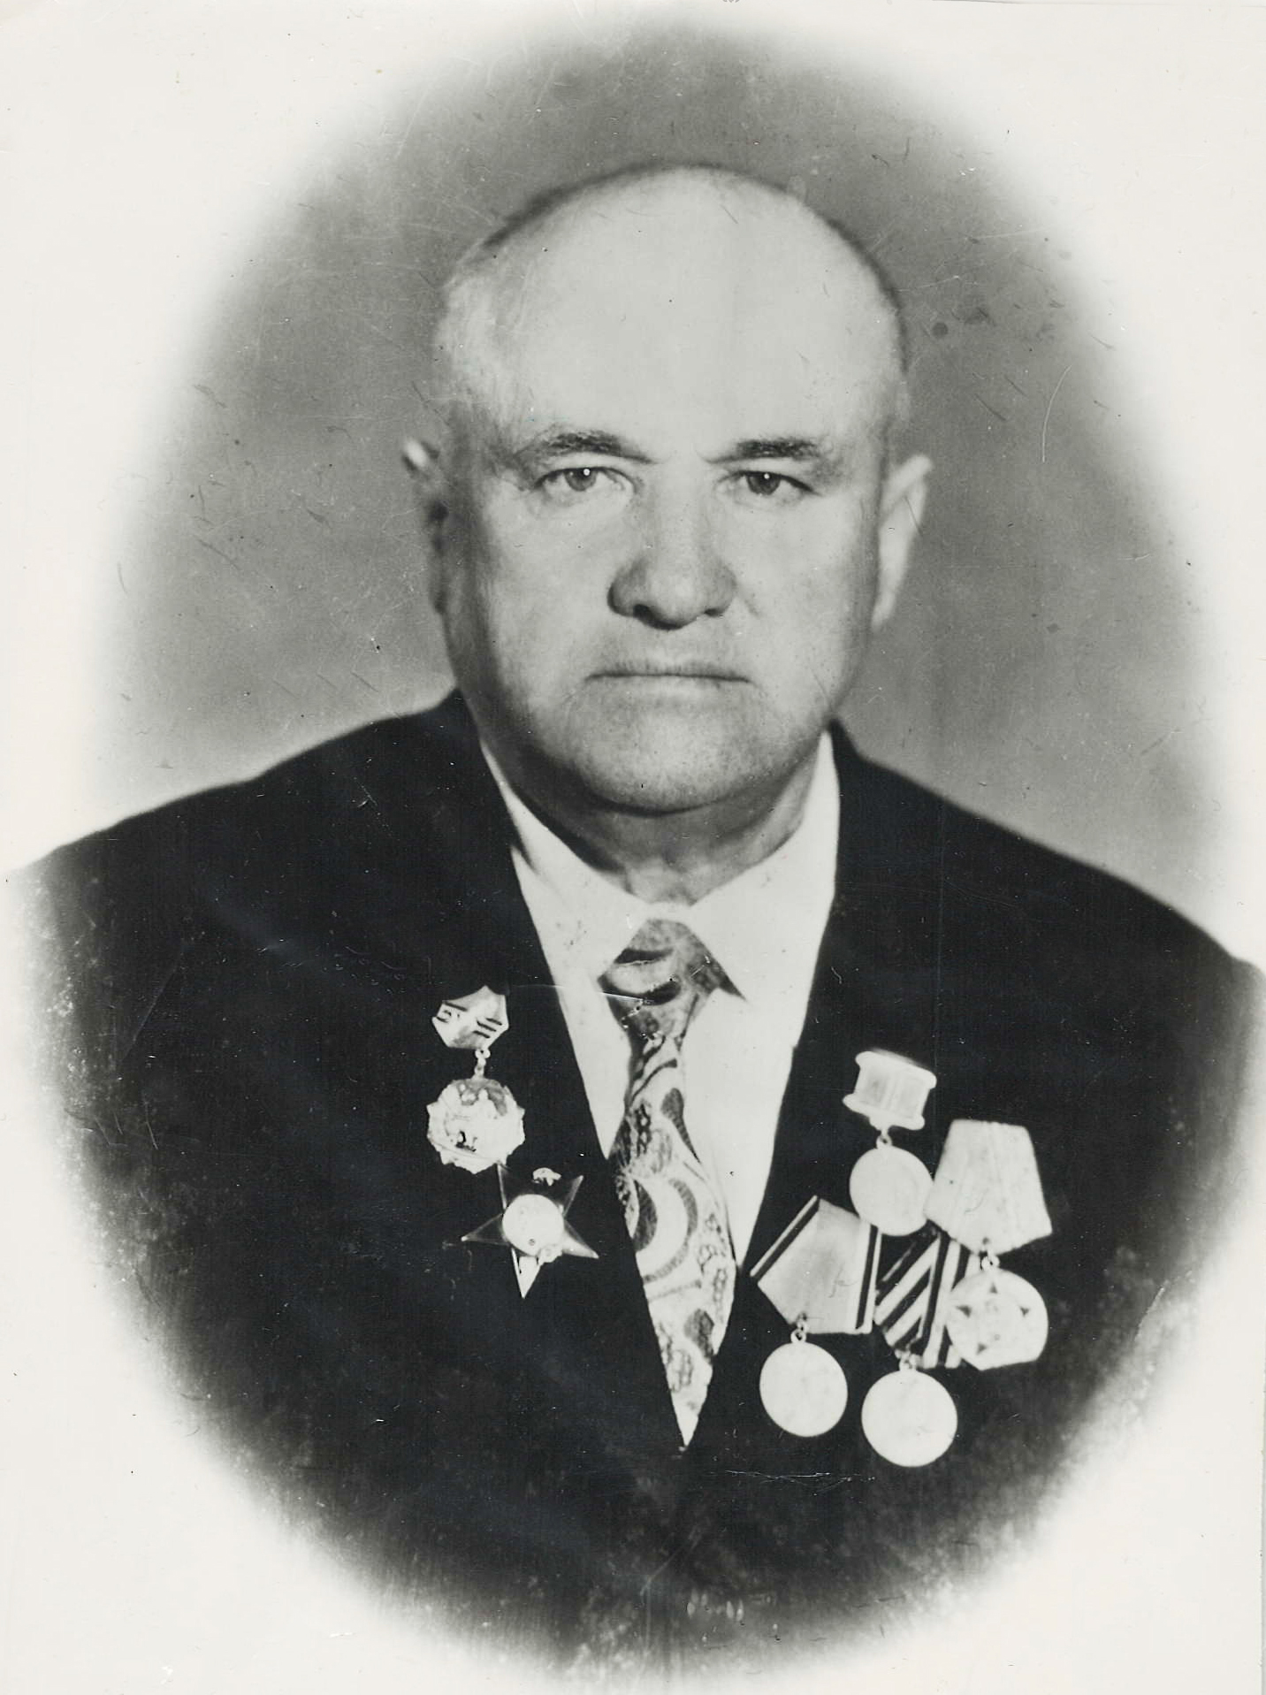
Эта история о родном брате дедушки - Хусине Дадимовиче Аргунове. Он прошел всю войну, награжден орденом Красной Звезды, другими высокими наградами. Приятно отметить, что сегодня бережно хранит документы своего свекра Люсан Аргунова, которая предоставила мне и фотографии военных лет Хусина Дадимовича.
В военном билете Хусина Дадимовича значится, что с апреля по август 1942 года он - политрук стрелковой роты 147 стрелковой дивизии Северно-Западного фронта. С декабря 1942 по декабрь 1945 года - заместитель командира 709 стрелкового полка дивизии Калининского Фронта.
В мае 1943 года награжден орденом Красной Звезды, в 1944 году – именным пистолетом ТТ № 877. И далее запись о том, что в плену и в окружении не был, на оккупированной территории не проживал.
Хусин Дадимович не любил рассказывать о войне, своих заслугах и наградах, даже единственный сын Мусса узнал о награждении отца орденом Красной Звезды только, когда ему исполнилось 18.
О героическом прошлом на войне из записей начальника политотдела 178 стрелковой дивизии подполковника Малышева в представлении к награждению Аргунова Х.Д.: «Во всех боях в период преследования отходящего противника с 2 по 23 марта 1943 года тов. Аргунов действовал решительно и отважно, презирая смерть, своим личным примером увлекал бойцов вперед на врага. 3 марта 1943 года в бою за д. Старо – Кузнецово, Ржевского района, тов. Аргунов действовал мужественно и отважно, под сильным артиллерийским и минометным огнем противника правильно и умело расставлял и продвигал вперед пулеметные расчеты, которые своим огнем, подавляя огневые точки и, рассеивая живую силу противника, обеспечили продвижение стрелковых подразделений вперед, занятие и закрепление деревни за собой. 7 марта 1943 года товарищ Аргунов с пулеметом зашел в тыл к противнику в д.Бахметово, Андреевского района, своим отважным действием в бою, сам лично с двумя бойцами блокировал ДЗОТ и уничтожил пулеметный расчет противника, отважно действуя отбил контратаку противника». Такие записи о мужестве нашего дедушки велись до 22.03.1943 года. Вот последняя запись в пожелтевших бумагах:
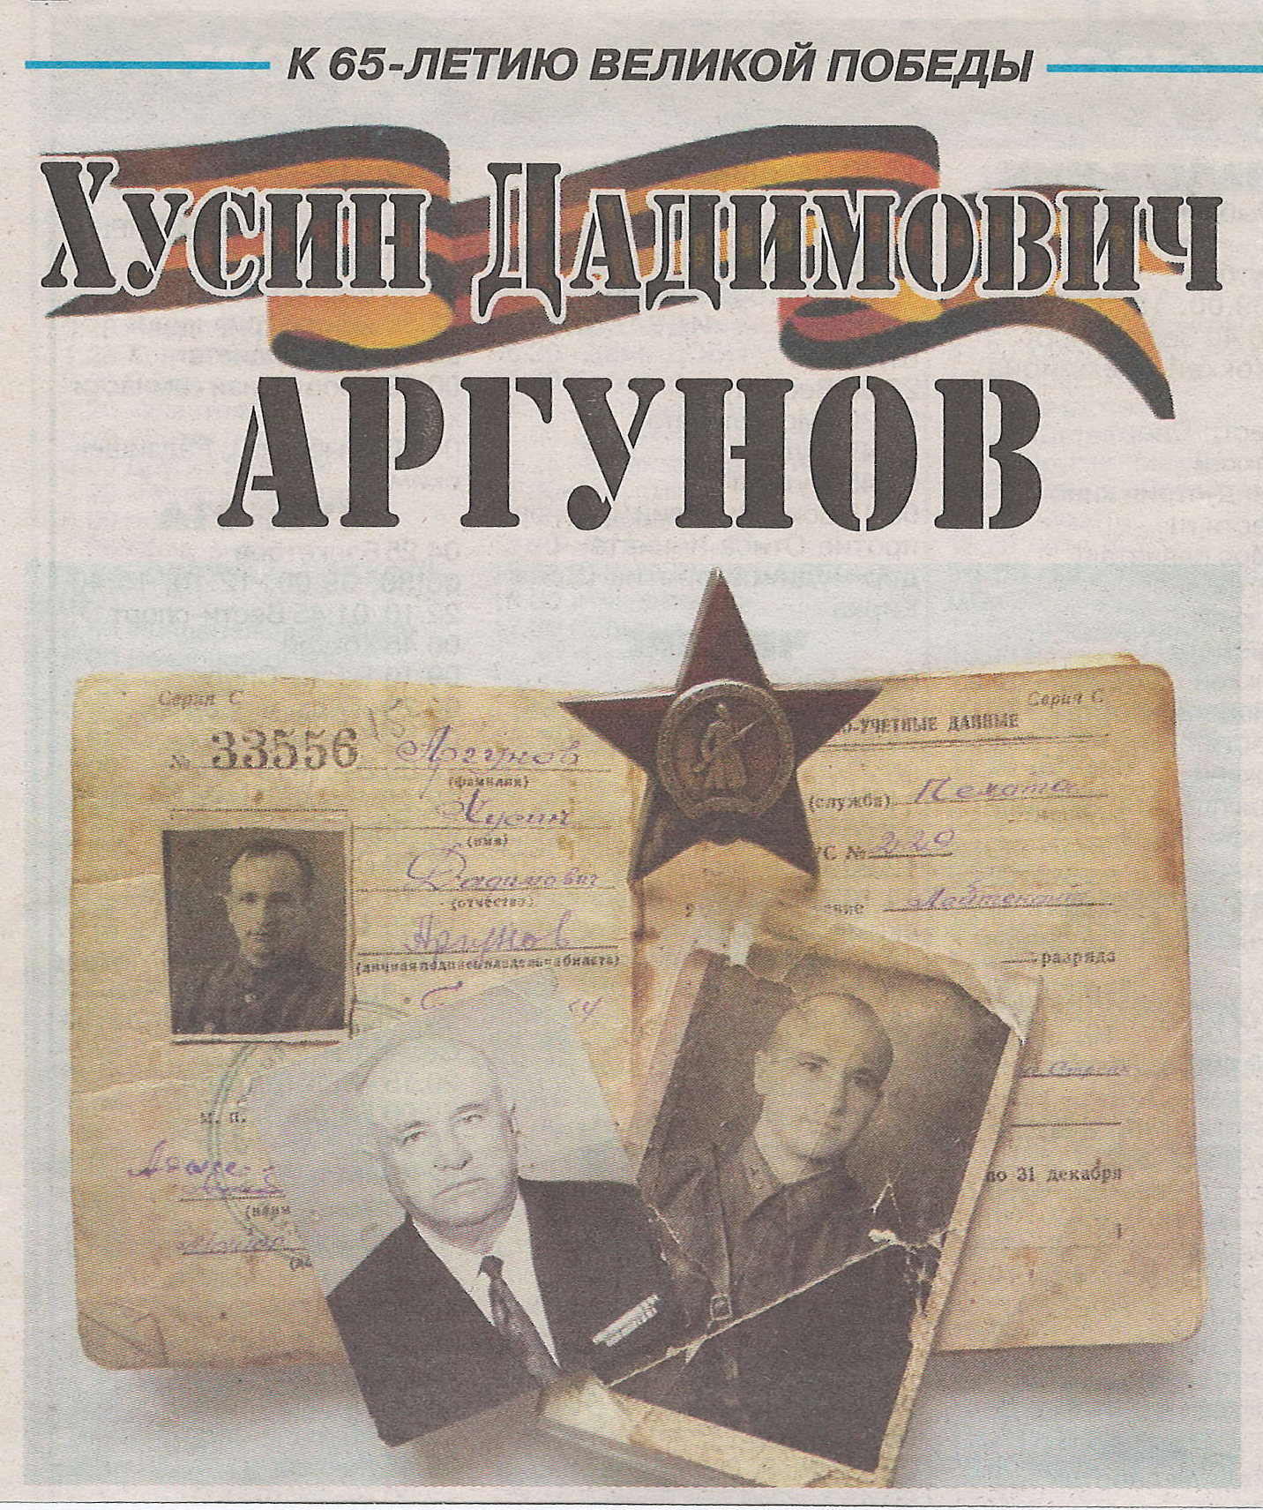
«22 марта 1943 года в бою за д. Кротово Ярцевского района товарищ Аргунов, командуя пулеметным расчетом, в самый напряженный период боя, сам лично вел огонь из станкового пулемета, поддерживая продвижение и перегруппировку стрелков, не допустил противника контратаковать стрелков, организовал своевременную эвакуацию раненных с поля боя, сам лично оказывал первую помощь раненным. Тов.Аргунов достоин Правительственной награды ордена – «Красная Звезда». Далее - подпись подполковника Малышева.
Хусин Дадимович был демобилизован в декабре 1945 года. Когда его спрашивали, почему он задержался, он отвечал коротко: «Так надо было».
Ради семьи погибшего фронтовика он отказался от своей довоенной квартиры, что
говорило о его высоких человеческих качествах.
После войны, окончив Высшую партийную школу, работал секретарем Хабезского и Арзгирского райкомов КПСС, восстанавливая народное хозяйство этих районов. Последние годы жизни работал в г. Черкесске, начальником «Облмежколхозсстроя». Он много и добротно строил, в том числе многоквартирные дома для населения. В память об этом хранят в его доме стопку наград и поощрений. Дедушка Хусин очень любил нас - внуков и внучек, всегда брал с собой, покупал нам сладости и никогда ни на кого не повышал голоса, не рассказывал о своих подвигах, и желал нам никогда не видеть войны!
Его любовь к нам была безгранична, будто он дарил те теплые искренние чувства, которые из-за войны не додал своим детям. Как бы он сейчас радовался своим правнукам…
Хусина Дадимовича никогда не видели плачущим. Слезы на его глазах выступили, когда он впервые услышал песню «День Победы».
Вот такая судьба и испытания выпали на долю родного брата моего дедушки. Он очень любил людей и жизнь, оставался всегда верным слову и делу, был бесконечно предан Родине. Благодаря таким патриотам, как дедушка Хусин наша страна выжила и победила фашистов в мае 1945 года.

В заключении хочу процитировать слова, участника Великой Отечественной войны, маршала Г.К. Жукова: «Бывший фронтовик не станет вам жаловаться — не та закваска характера. Будьте сами предупредительны. Не оскорбляя гордости, относитесь к ним чутко и уважительно. Это очень малая плата за все, что они сделали для вас».
Сменяя друг, друга идут поколенья,
Но память о прошлом не знает забвенья
И скорбные строки взывают с гранита
НИКТО НЕ ЗАБЫТ И НИ ЧТО НЕ ЗАБЫТО!

